**Приложение 7. Приложение 8.**

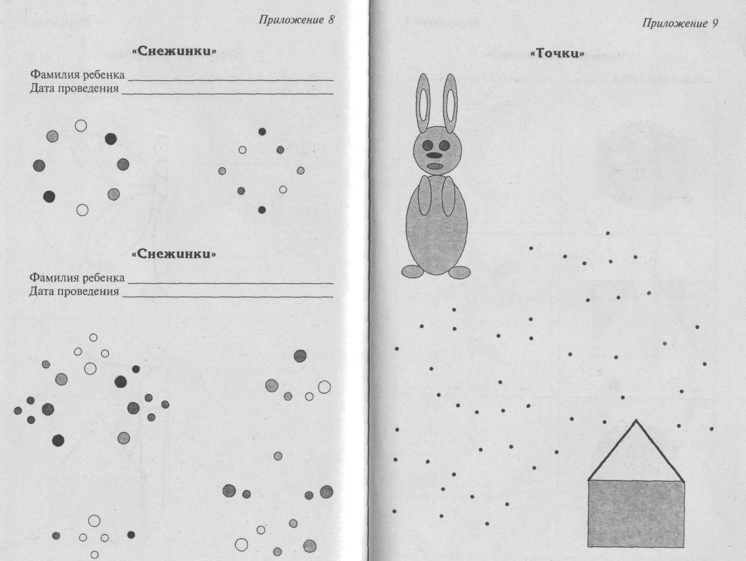«Снежинки» «Точки»



«Снежинки»



**Приложение 9. Приложение 10.**

«Чего не хватает?» «Чего не хватает?»

